退休人员信息变更使用手册

一、适用人员
在北京按月领取城镇职工养老保险待遇或者机关事业养老保险待遇的退休人员。
二、变更项目
参保人手机号码、居住地（联系）地址、居住地（联系）邮政编码、户口所在地地址、户口所在地邮政编码、支付待遇银行、支付待遇银行账号。
三、办理时间
全月办理。
四、操作流程
登录北京人社App，点击【登录】，如下图：
（一）登录方式
1.密码登录
用户可选择密码登录，输入手机号、密码和图形验证码，点击【登录】，如下图：
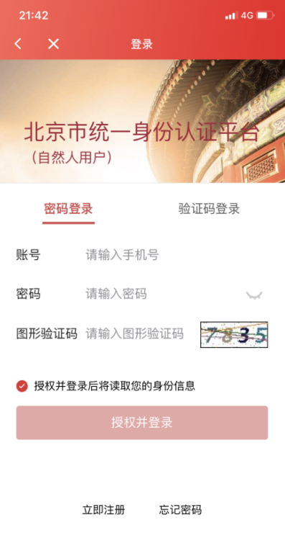
2.验证码登录
用户可选择验证码登录，输入手机号、图形验证码，点击获取验证码，手机收到验证码后输入到验证码框中，点击【登录】，如下图：
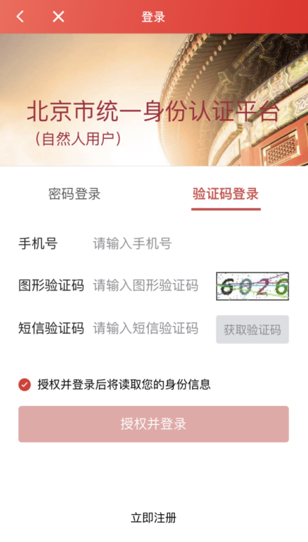
（二）办理服务
当前处于正常支付状态的用户登录成功后，点击“服务”/“社会保障”/“退休人员信息变更”办理个人信息变更，办理时间为全月。
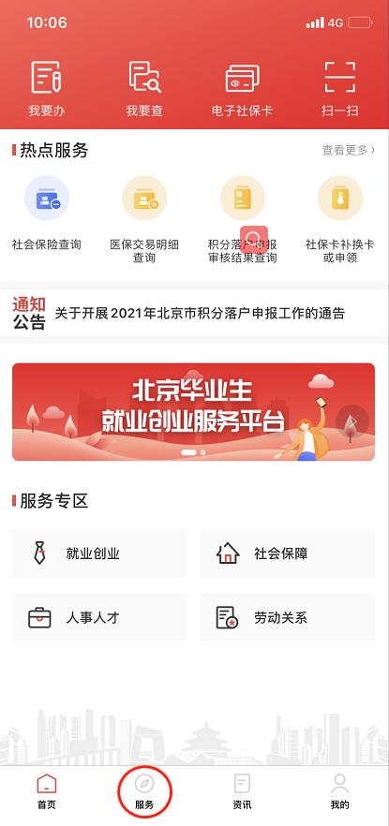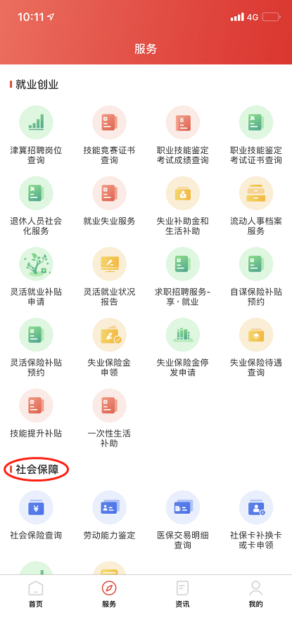
点击【退休人员信息变更】，进入服务页，正确输入参保人手机号码、居住地（联系）地址、居住地（联系）邮政编码、户口所在地地址、户口所在地邮政编码、支付待遇银行、支付待遇银行账号等信息后点击提交并确定完成修改。
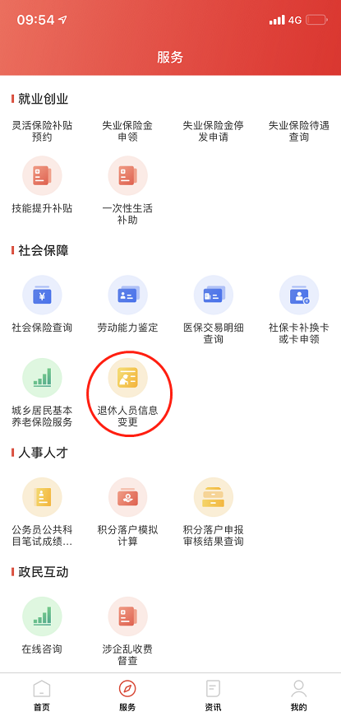
特别提示：
1.修改手机号码时需点击获取所修改手机验证码，输入验证码后点击提交按钮并确定。
2.居住地（联系）邮政编码、户口所在地邮政编码为6位。
3.支付待遇银行账号请输入30位以内（含30位）数字。
五、注意事项
1.变更支付待遇信息须同时变更银行名称和账号。若不换银行只换账号，须确认银行名称与账号对应。
2.仔细核对账号位数、数字是否正确，保证变更信息准确无误，避免误操作其它项目。
3.退休金正常发放的银行卡应为银行一类卡。
＊更多提示内容请关注“北京朝阳社保中心”微信公众号，查询相关推送文章。

